# 2020-9-16

完成基于块的图像修复代码

采取的思想是类似1999年的

<http://graphics.cs.cmu.edu/people/efros/research/NPS/alg.html>

算法思想

此处我采取的是5*5块进行比对，

步骤：

1.提取出需要填充的区域，选择一个需要填充的像素点

选择原则是：优先选择高频变化和距离已知值的区域最近

的折中思想

2.在图片其他区域找到一个最接近的块进行填充，循环直到填完。

代码为add_believe_5X5.py

其中需要修改的是你要检测的文件夹位置（里面you 好多张图片，都是png结尾）和图片保存的位置，以及你的mask位置（一张灰度图mask）

分别是main函数里的

file_dir

mask

pic_after_inpainted_save_dir

Mask图片(参数是有mask的区域是白色像素值255)

其中置信度那个参数还没找好///。自己还在找（所以写了嗝循环）

我的mask是这样的所以，置信度初始化是代码中那样设置的，中间的置信度最低。。

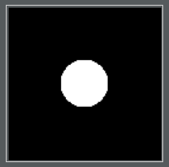

提示：算法速度很慢。。。。我没有优化